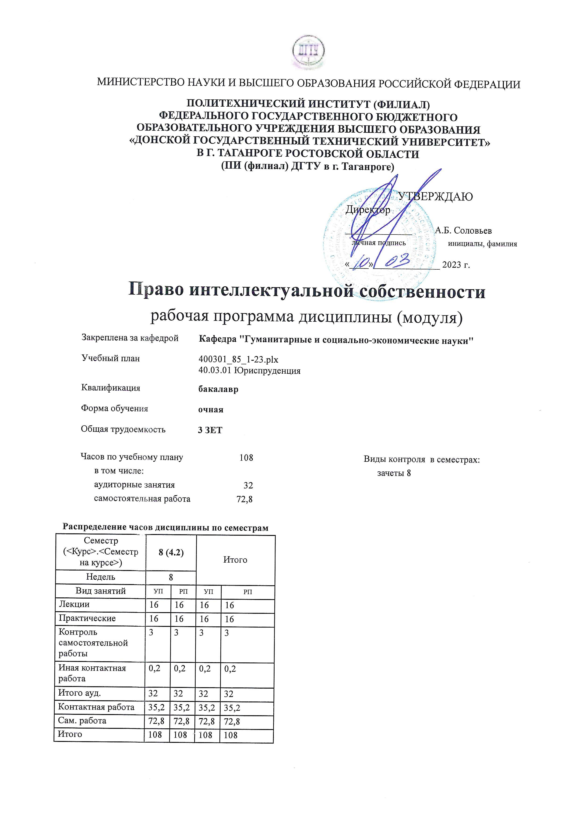
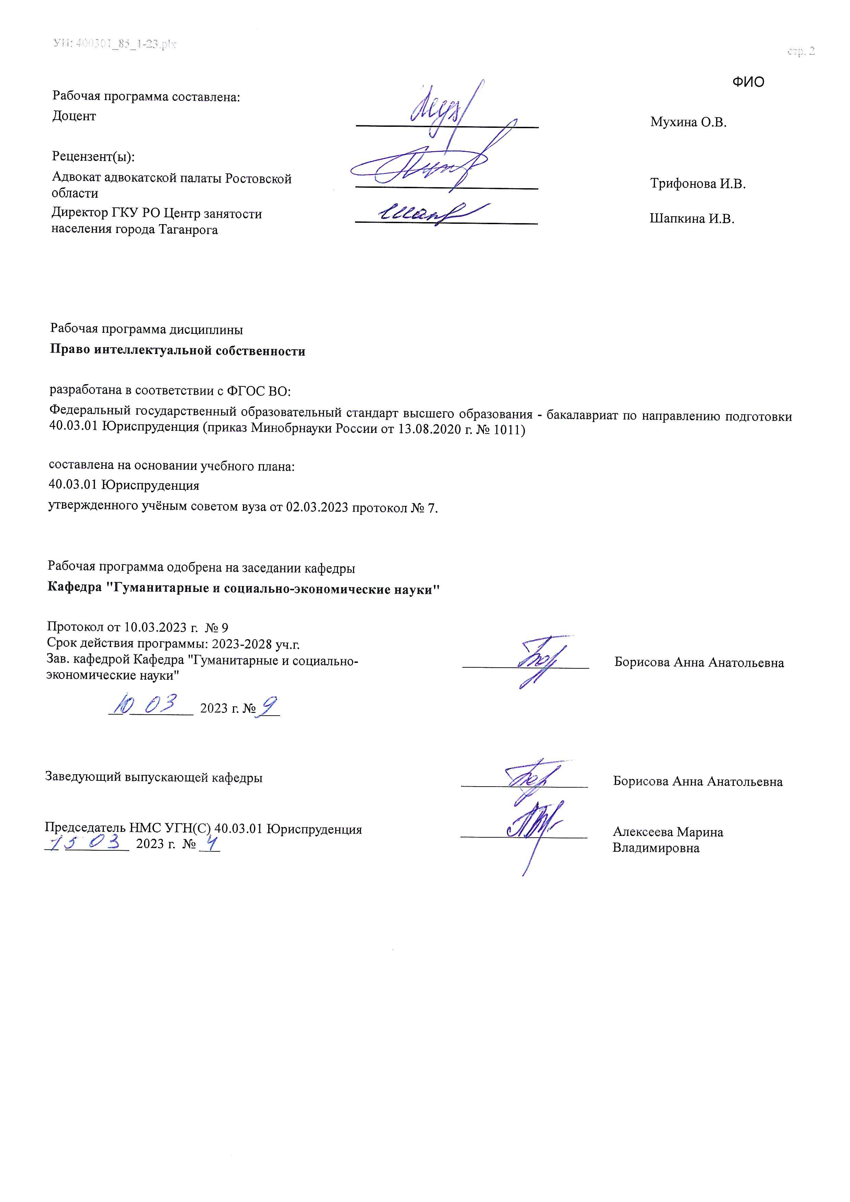

Визирование РП для исполнения в очередном учебном году
Председатель НМС УГН(С) 40.03.01 Юриспруденция __________________ Алексеева Марина
__ _________ ____г. № ___ Владимировна

Рабочая программа по дисциплине «Право интеллектуальной собственности» проанализирована и признана актуальной для исполнения в ____ - ____ учебном году.

Протокол заседания кафедры «Кафедра "Гуманитарные и социально-экономические науки"» от __ _________ ____г. № ___

Зав. кафедрой ___________________ Борисова Анна Анатольевна

__ _________ ____г. № ___

1. ЦЕЛИ ОСВОЕНИЯ ДИСЦИПЛИНЫ (МОДУЛЯ)
1.1 | всестороннее рассмотрение модели правовой охраны и защиты объектов интеллектуальной собственности, сложившейся как на международном уровне, так и в Российской Федерации, путём ознакомления и анализа положений доктрины права интеллектуальной собственности в соотношении с нормами действующего российского законодательства, регулирующего данную область, а также норм соответствующих международных актов.

2. МЕСТО ДИСЦИПЛИНЫ (МОДУЛЯ) В СТРУКТУРЕ ОБРАЗОВАТЕЛЬНОЙ ПРОГРАММЫ
Цикл (раздел) ОП: |  |  | Б1.В.ДВ.04
2.1 | Требования к предварительной подготовке обучающегося:
2.1.1 | Правовое регулирование личных неимущественных прав
2.1.2 | Правоприменительная практика
2.1.3 | Проектная практика
2.1.4 | Проектная практика
2.1.5 | Правовое регулирование личных неимущественных прав
2.1.6 | Правоприменительная практика
2.2 | Дисциплины (модули) и практики, для которых освоение данной дисциплины (модуля) необходимо как предшествующее:
2.2.1 | Выполнение, подготовка к процедуре защиты и защита выпускной квалификационной работы
2.2.2 | Подготовка к сдаче и сдача государственного экзамена
2.2.3 | Выполнение, подготовка к процедуре защиты и защита выпускной квалификационной работы
2.2.4 | Подготовка к сдаче и сдача государственного экзамена
3. КОМПЕТЕНЦИИ ОБУЧАЮЩЕГОСЯ, ФОРМИРУЕМЫЕ В РЕЗУЛЬТАТЕ ОСВОЕНИЯ ДИСЦИПЛИНЫ
(МОДУЛЯ)
ПК-1: Способен оказывать юридическую помощь, осуществлять юридическое консультирование по вопросам частноправового регулирования отношений
ПК-1.1: Разбирается в сфере регулирования общественных отношений по созданию и использованию результатов интеллектуальной деятельности, а также средств индивидуализации товаров и их производителей, норм
действующего гражданского законодательства в сфере личных неимущественных прав
Знать:
Уровень 1 |  | процессы формирования и развития институтов интеллектуальной собственности
Уровень 2 |  | Законодательство, регулирующее отношения, по вопросам институтов интеллектуальной собственности
Уровень 3 |  | Механизм правового регулировании отношений связанных с созданием и использованием результатов творческой деятельности
Уметь:
Уровень 1 |  | сознавать взаимосвязь и взаимодействие институтов интеллектуальной собственности в системе объектов гражданских прав
Уровень 2 |  | Применять положения гражданского законодательства о правовом регулировании результатов творческой деятельности
Уровень 3 |  | Принимать аргументированные и обоснованные решения для вопросов, возникающих в юридической деятельности в применения результатов интеллектуальной собственности
Владеть:
Уровень 1 |  | методикой самостоятельного изучения и анализа правового регулирования институтов интеллектуальной собственности
Уровень 2 |  | механизмом правового регулирования отношений связанных с созданием и использованием результатов творческой деятельности
Уровень 3 |  | Способностью применять положения гражданского законодательства о правовом регулировании результатов творческой деятельности

В результате освоения дисциплины (модуля) обучающийся должен
3.1 | Знать:
3.1.1 | - объекты интеллектуальной собственности;
3.1.2 | - права и обязанности авторов и владельцев объектов интеллектуальной
3.1.3 | собственности, способы защиты прав авторов и владельцев интеллектуальной собственности;
3.1.4 | - особенности право обеспечения российского рынка интеллектуальной собственности;
3.1.5 | - роль государства и права в согласовании экономических и инновационных интересов общества.
3.2 | Уметь:
3.2.1 | - классифицировать объекты интеллектуальной собственности;
3.2.2 | - анализировать структуру описания изобретения (полезной модели);

3.2.3 | - проводить поиск аналога и прототипа, используя базы данных и информационно справочные системы;
3.2.4 | - оформлять права на объекты интеллектуальной собственности;
3.2.5 | - применять некоторые варианты расчета экономической эффективности внедрения объектов интеллектуальной собственности;
3.2.6 | - грамотно предотвращать нарушения прав интеллектуальной собственности и осуществлять действия по защите прав интеллектуальной собственности от
3.2.7 | недобросовестной конкуренции и др.
3.3 | Владеть:
3.3.1 | -терминологией в сфере осуществления интеллектуальной деятельности;
3.3.2 | - применять некоторые варианты расчета экономической эффективности внедрения объектов интеллектуальной собственности;
3.3.3 | - навыками работы с правовыми актами в сфере интеллектуальной деятельности.

4. СТРУКТУРА И СОДЕРЖАНИЕ ДИСЦИПЛИНЫ (МОДУЛЯ)
Код занятия | Наименование разделов и тем /вид занятия/ | Семестр / Курс | Часов | Компетен- ции | Литература | Интер акт. | Примечание
 | Раздел 1. Общая часть
1.1 | Понятие, функции интеллектуальной деятельности. /Пр/ | 8 | 2 | ПК-1.1 | Л1.1 Л1.2  Л1.3Л2.1  Л2.2Л3.1 Э1 | 0
1.2 | Понятие, функции интеллектуальной деятельности. /Ср/ | 8 | 10,8 | ПК-1.1 | Л1.1 Л1.2  Л1.3Л2.1  Л2.2Л3.1 Э1 | 0
1.3 | Авторское право /Пр/ | 8 | 2 | ПК-1.1 | Л1.1 Л1.2  Л1.3Л2.1  Л2.2Л3.1 Э1 | 0
1.4 | Авторское право /Ср/ | 8 | 10 | ПК-1.1 | Л1.1 Л1.2  Л1.3Л2.1  Л2.2Л3.1 Э1 | 0
1.5 | Права авторов, исполнителей и иных лиц /Ср/ | 8 | 12 | ПК-1.1 | Л1.1 Л1.2  Л1.3Л2.1  Л2.2Л3.1 Э1 | 0
1.6 | Патентное право /Ср/ | 8 | 12 | ПК-1.1 | Л1.1 Л1.2  Л1.3Л2.1  Л2.2Л3.1 Э1 | 0
1.7 | Право на селекционное достижение. Право на топологию интегральных микросхем. Право на секрет производства (ноу-хау). Право использования результатов интеллектуальной деятельности в составе единой технологии. /Ср/ | 8 | 10 | ПК-1.1 | Л1.1 Л1.2  Л1.3Л2.1  Л2.2Л3.1 Э1 | 0
1.8 | Право на средства индивидуализации юридических лиц, товаров, работ, услуг и предприятий /Ср/ | 8 | 8 | ПК-1.1 | Л1.1 Л1.2  Л1.3Л2.1  Л2.2Л3.1 Э1 | 0
1.9 | Понятие,функции интеллектуальной деятельности /Лек/ | 8 | 8 | ПК-1.1 | Л1.1 Л1.2  Л1.3Л2.1  Л2.2Л3.1 Э1 | 0
1.10 | Патентное право /Лек/ | 8 | 8 | ПК-1.1 | Л1.1 Л1.2  Л1.3Л2.1  Л2.2Л3.1 Э1 | 0

1.11 | Патентное право /Пр/ | 8 | 12 | ПК-1.1 | Л1.1 Л1.2  Л1.3Л2.1  Л2.2Л3.1 Э1 | 0
 | Раздел 2. Особенная часть
2.1 | Защита интеллектуальных прав /Ср/ | 8 | 10 | ПК-1.1 | Л1.1 Л1.2  Л1.3Л2.1  Л2.2Л3.1 Э1 | 0
2.2 | Прием зачета /ИКР/ | 8 | 0,2 | ПК-1.1 | Л1.1 Л1.2  Л1.3Л2.1  Л2.2Л3.1 Э1 | 0

5. ОЦЕНОЧНЫЕ МАТЕРИАЛЫ (ОЦЕНОЧНЫЕ СРЕДСТВА) для текущего контроля успеваемости, промежуточной аттестации по итогам освоения дисциплины
5.1. Контрольные вопросы и задания
- Предмет, методы права интеллектуальной собственности. Концепции права интеллектуальной собственности.
- Принцип права интеллектуальной собственности 3. Ограничения смежных прав.
- Срок действия смежных прав.
- Нарушение авторских и смежных прав. Контрафактные экземпляры произведений и фонограмм.
- Понятие, общая характеристика и классификация права интеллектуальной собственности.
- Гражданско-правовые способы защиты авторских и смежных прав.
- Промышленная собственность как правовая категория.
- Законодательство Российской Федерации об охране промышленной собственности.
- Понятие, принципы, источники и значение патентного зава.
- Объекты патентного права как результаты интеллектуальной деятельности, их признаки, отличие от объектов авторского права. Виды объектов патентного права.
- Условия патентоспособности изобретения.
- Условия патентоспособности полезной модели.
- Условия патентоспособности промышленного образца.
- Субъекты патентного права
- Оформление прав на изобретение, полезную модель, промышленный образец. Патентная форма охраны объекта промышленной собственности, ее особенности.
- Сроки действия патента. Объем правовой охраны, предоставляемый патентом.
- Порядок получение патентного
- Приоритет изобретения, полезной модели, промышленного образца.
- Патентование изобретения, полезной модели, промышленного образца за рубежом.
- Права авторов изобретений, полезных моделей, промышленных образцов.
- Исключительное право на использование объекта патентного права.
- Ограничения исключительных прав на объекты промышленной собственности.
- Договор об уступке патента
- Лицензионный договор, виды лицензий
- Обязанности патентообладателя.
- Прекращение действия патента.
- Защита прав на объекты промышленной собственности.
- Понятие селекции. Селекционное достижение как результат творческой деятельности селекционера: понятие, признаки, отличия от изобретений.
- Объекты селекционных достижений.
- Условия охраноспособности селекционного достижения.
- Субъекты права на селекционные достижения.
- Патентная форма охраны селекционного достижения. Объем правовой охраны, предоставляемой патентом на селекционное достижение.
- Сроки действия патента на селекционное достижение
- Порядок получения патента на селекционное достижение.
- Права автора селекционного достижения, не являющегося патентообладателем.
- Исключительные права обладателя патента на селекционное достижение.
- Уступка патента на селекционное достижение
- Лицензионный договор о предоставлении права использования селекционного достижения.
- Ограничения прав патентообладателя на селекционное достижение.
- Прекращение действия патента на селекционное достижение.
- Защита прав автора селекционного достижения и патентообладателя.
- Профессиональный секрет (ноу-хау) как сведения не-общедоступного (конфиденциального) характера, его особенности, отличие ноу-хау от иных объектов интеллектуальной собственности.
- Объектный состав ноу-хау.

- Сведения, которые не могут быть включены в состав ноу-хау.
- Условия правовой охраны ноу-хау.
- Права обладателей ноу-хау.
- Лицензионный договор о передаче прав на профессиональные секреты.
- Защита прав обладателей профессиональных секретов.
- Законодательство Российской Федерации о средствах индивидуализации участников гражданского оборота и производимых ими товаров, выполняемых работ, оказываемых услуг: история развития, современное состояние, пути совершенствования.
5.2. Темы письменных работ
Тестирование

Тема 1.2.Авторское право.

1. Объектами авторского права являются:
а) художественные произведения, научные открытия ;
б) литературные произведения, идеи;
в) лекции, проповеди.
2.Авторским правом охраняются:
а) литературные произведения, фонограммы;
б) произведения изобразительного искусства;
в) литературные, произведения изобразительного искусства.
- Срок охраны имущественных прав автора :
а) всю жизнь
б) всю жизнь и 70 лет после смерти
в) всю жизнь и 5 0 лет после смерти
- Документ, удостоверяющий имущественные права на фирменное наименование: а) свидетельство;
б) патент;
в) договор .
- Авторское право возникает:
а) с момента возникновения идеи произведения;
б) после регистрации произведения и получения свидетельства;
в) с момента создания произведения.
- Имущественные права на объект интеллектуальной собственности могут действовать неограниченно во времени: а) изобретение
б) торговая марка
в) полезная модель
7) Какой критерий патентоспособности не применяется к полезной модели: а) новизна
б) изобретательский уровень
в) промышленная применимость
8.Количество международних соглашений в рамках ВОИС : а) 23;
б) 25;
в) 27.
9.Термин охраны изобретения и охранный документ:
а) 20 лет, патент;
б) 20 лет, свидетельство;
в) 20 лет, договор.
10. Всемирная организация интеллектуальной собственности (ВОИС):
а) входит в состав Организации Объединенных Нации (ООН);
б) входит в состав Всемирной торговой организации (ВТО);
в) является независимой организацией.
11.Нематериальными актами считают:
а) деньги
б) ценные бумаги
в) авторские права
- Какая конвенция охраняет промышленной собственности: а) Бернская;
б) Римская;
в) Парижская.
- Год принятия Бернской конвенции
а)1886;
б)1888;
в)1884.
- В какой из представленных стран раньше других начали выдавать охранный документ (патент) на изобретение: а) США;

б) Германия;
в) Англия.
15. В каком году начал действовать ВОИС:
а) 1970;
б)1967;
в)1975.

Тема 1.3 Смежные права.

- Какие объекты не охраняются законодательством Российской Федерации об интеллектуальной собственности? а) топологии интегральных микросхем;
б) защита от недобросовестной конкуренции;
в) полезные модели;
г) программы для ЭВМ
- В каком международном договоре перечисляются различные виды охраняемых объектов интеллектуальной собственности, включая объекты, не охраняемые российским законодательством об интеллектуальной собственности?
а) в Стокгольмской Конвенции, учреждающей Всемирную организацию интеллектуальной собственности 1967 г.;
б) в Парижской конвенции об охране промышленной собственности 1883 г.;
в) в Бернской конвенции об охране литературной и художественной собственности
1886 г.;
г) Договоре ВОИС 1996 г. об авторском праве.
- Распространяется ли режим вещных прав на объекты интеллектуальной собственности?
а) нет, на эти объекты распространяется режим исключительных прав; б) да;
в) нет, права на эти объекты не охраняются в Российской Федерации;
г) нет, за исключением топологий интегральных микросхем.
- Все ли объекты интеллектуальной собственности являются результатами творческой деятельности? а) да;
б) нет, исключение составляют, например, фонограммы и некоторые другие объекты;
в) нет, объекты интеллектуальной собственности не являются результатами творческой деятельности; г) да, за исключением полезных моделей.
5.3. Оценочные материалы (оценочные средства)
Комплект ОМ (ОС) прилагается в виде отдельного документа.
5.4. Перечень видов оценочных средств
- Вопросы для собеседования.
- Комплект тестовых заданий.
- Вопросы для проведения устного опроса.
- Темы докладов.
- Темы для проведения дискуссия.
- Перечень тем для написания эссе.
- Решение задач
- Комплектконтрольныхвопросов.

6. УЧЕБНО-МЕТОДИЧЕСКОЕ И ИНФОРМАЦИОННОЕ ОБЕСПЕЧЕНИЕ ДИСЦИПЛИНЫ (МОДУЛЯ)
6.1. Рекомендуемая литература
6.1.1. Основная литература
 | Авторы, составители | Заглавие | Издательство, год | Количество
Л1.1 | Алексеева О.Л.,  Ворожевич А.С.,  Гринь Е.С., Демкина А.В., Корнеев В.А.,  Крашенинников П.В.,  Молотников А.Е.,  Мурзин Д.В.,  Нагродская В.Б.,  Новоселова Л.А.,  Рузакова О.А., Снегур А.А., Усольцева С.В., Фабричный С.Ю. | ПРАВО ИНТЕЛЛЕКТУАЛЬНОЙ  СОБСТВЕННОСТИ. Т.4. ПАТЕНТНОЕ ПРАВО.  УЧЕБНИК: Учебник  https://www.iprbookshop.ru/94619.html | Москва: Статут, 2019 | ЭБС

 | Авторы, составители | Заглавие | Издательство, год | Количество
Л1.2 | Костенко М.А., Лупандина О.А. | ОСНОВЫ ПРАВА ИНТЕЛЛЕКТУАЛЬНОЙ СОБСТВЕННОСТИ. УЧЕБНОЕ ПОСОБИЕ:  Учебное пособие  https://www.iprbookshop.ru/87739.html | Издательство Южного федерального университета, 2018 | ЭБС
Л1.3 | Шаблова Е. Г., Жевняк О. В., Соснин А. В. | Право интеллектуальной собственности: учебное наглядное пособие : Учебное пособие  https://e.lanbook.com/book/231743 | ФЛИНТА, 2022 | ЭБС
6.1.2. Дополнительная литература
 | Авторы, составители | Заглавие | Издательство, год | Количество
Л2.1 | Ворожевич А.С.,  Гринь О.С., Корнеев  В.А., Михайлов С.В.,  Новикова Н.А.,  Новоселова Л.А.,  Орлова В.В., Орлова  Е.Д., Пашкова Е.Ю., Рузакова О.А., Ульянова Е.В. | ПРАВО ИНТЕЛЛЕКТУАЛЬНОЙ  СОБСТВЕННОСТИ. ТОМ 3. СРЕДСТВА  ИНДИВИДУАЛИЗАЦИИ. УЧЕБНИК: Учебник  https://www.iprbookshop.ru/81120.html | Статут, 2018 | ЭБС
Л2.2 | Энтин В.Л. | ИНТЕЛЛЕКТУАЛЬНАЯ СОБСТВЕННОСТЬ В  ПРАВЕ ЕВРОПЕЙСКОГО СОЮЗА: Учебник  https://www.iprbookshop.ru/81112.html | Статут, 2018 | ЭБС
6.1.3. Методические разработки
 | Авторы, составители | Заглавие | Издательство, год | Количество
Л3.1 | Сапожникова,А.Г. | Руководство для преподавателей по организации и планированию различных видов занятий и самостоятельной работы обучающихся Донского государственного технического университета :  методические указания  https://ntb.donstu.ru/content/rukovodstvo-dlya- prepodavateley-po-organizacii-i-planirovaniyu | Ростов-на-Дону,ДГТУ, 2018 | ЭБС
6.2. Перечень ресурсов информационно-телекоммуникационной сети "Интернет"
Э1 | , ЭБС "Научно-техническая библиотека ДГТУ" [https://ntb.donstu.ru]
6.3.1 Перечень программного обеспечения
6.3.1.1 | ОС Microsoft Windows
6.3.1.2 | Microsoft Office
6.3.1.3 | Sumatra PDF
6.3.1.4 | 7-Zip
6.3.2 Перечень информационных справочных систем
6.3.2.1 | http://www.consultant.ru/ - СПС "Консультант Плюс"
6.3.2.2 | http://e.lanbook.com - ЭБС «Лань»
6.3.2.3 | http://www.biblioclub.ru - ЭБС «Университетская библиотека online»
6.3.2.4 | www.znanium.com - ЭБС «ZNANIUM.COM»
6.3.2.5 | http://ntb.donstu.ru/ - Электронно-библиотечная система НТБ ДГТУ
6.3.2.6 | http://elibrary.ru/ - Научная электронная библиотека eLIBRARY.RU
7. МАТЕРИАЛЬНО-ТЕХНИЧЕСКОЕ ОБЕСПЕЧЕНИЕ ДИСЦИПЛИНЫ (МОДУЛЯ)
Специальные помещения представляют собой учебные аудитории для проведения всех занятий по дисциплине, предусмотренных учебным планом и содержанием РПД. Помещения укомплектованы специализированной мебелью и техническими средствами обучения согласно требованиям ФГОС, в т.ч.:
7.1 | Учебная аудитория
7.2 | для проведения учебных занятий, предусмотренных программой бакалавриата.
7.3 | Технические средства обучения (проектор, ноутбук , экран), учебные наглядные пособия
7.4

8. МЕТОДИЧЕСКИЕ УКАЗАНИЯ ДЛЯ ОБУЧАЮЩИХСЯ ПО ОСВОЕНИЮ ДИСЦИПЛИНЫ (МОДУЛЯ)
В значительной степени добиться упорядочения знаний по дисциплине "Право интеллектуальной собственности" позволит последовательное изучение рекомендуемых нормативных и специальных источников. Трудности при изучении дисциплины также могут возникнуть в связи со значительным количеством нормативно-правовых актов, регулирующих данные отношения
Для того чтобы сориентироваться в массиве нормативных правовых актов, официальных актах высших судебных органов, документах судебной практики следует обратиться к перечню рекомендуемой литературы.
Поэтому в процессе самостоятельной работы, при подготовке к аудиторным занятиям, к экзамену, а также при написании эссе, подготовке научных докладов необходимо уточнять действие изучаемого нормативно-правового акта по времени.
Целесообразно использовать возможности , «Консультант Плюс».
Лекция – это форма учебной деятельности, при которой специально организуемый и управляемый процесс обучения направляется на повышение активности познавательных интересов студентов, развитие обучающихся.
При преподавании дисциплины «Право интеллектуальной собственности» используются следующие типы лекционных занятий:
лекции - дискуссии (проводятся в диалоговой форме, дают возможность развивать профессиональные компетенции путем проведения совместного анализа – преподаватель, студент - пробелов и противоречий актов российского законодательства, сложившейся судебной практики; поиска путей их разрешения);
лекции – визуализации (используются мультимедийные средства как дополнительные носители правовой информации; данный вид аудиторных занятий предполагает также привлечение студентов к созданию визуальных материалов, чтопозволяет формировать соответствующие навыки и умения, воспитывает личностное отношение к содержанию обучения). При подготовке к лекционным занятиям рекомендуется, прежде всего, познакомиться с рабочей программой учебной дисциплины, изучить нормативно-правовые источники. В ходе лекции целесообразно конспектировать определения новых правовых категорий, обращать внимание на поставленные преподавателем проблемы, выводы, различные научные подходы.
Желательно в рабочих тетрадях оставлять поля для последующей самостоятельной работы.
Практические занятия нацелены на формирование и развитие профессиональных компетенций студентов в рамках изучения дисциплины. По дисциплине «Право интеллектуальной собственности» используются следующие формы оценки компетенций: 1. Собеседование
- Тестирование
- Устный опрос
- Доклад
- Дискуссия
- Эссе
- Контрольные вопросы
Собеседование представляет собой средство контроля, организованное как специальная беседа преподавателя с обучающимся на темы, связанные с изучаемой дисциплиной, и рассчитанное на выяснение объема знаний обучающегося по определенному разделу, теме, проблеме и т.п.
Тестирование представляет собой систему стандартизированных заданий, позволяющая автоматизировать процедуру измерения уровня знаний и умений обучающегося.
Для решения тестовых заданий необходимо предварительно изучить нормативную и специальную литературу по рассматриваемой теме. Для успешного прохождения тестовых заданий необходимо внимательно прочитать каждый вопрос и проанализировать предлагаемые ответы. Правильно выполнить задание можно не только при условии знания конкретного материала, но и благодаря способности рассуждать, отвергать неверные варианты ответа. При выполнении заданий студентам необходимо отметить правильный(ные) ответ (ответы).
Устный опрос - метод контроля, позволяющий не только опрашивать и контролировать знания обучающихся, но и сразу же поправлять, повторять и закреплять знания, умения и навыки.
Эссе/доклад - средство, позволяющее оценить умение обучающегося письменно излагать суть поставленной проблемы, самостоятельно проводить анализ этой проблемы с использованием концепций и аналитического инструментария соответствующей дисциплины, делать выводы, обобщающие авторскую позицию по поставленной проблеме.
Дискуссия - средство проверки умений применять полученные знания для решения задач определенного типа по теме или разделу.
Проведению дискуссии предшествует большая самостоятельная работа студентов, выражающаяся в изучении нормативной и специальной литературы, знакомстве с материалами судебной практики. Подготовительная работа позволяет выработать у студентов навыки оценки правовой информации через призму конституционных ценностей и положений.
На втором этапе – аудиторном занятии – идет публичное обсуждение дискуссионных вопросов. Дискуссия как интерактивная форма обучения предполагает проведение научных дебатов. Хорошо проведенная дискуссия имеет большую обучающую и воспитательную ценность.
Проводимые дискуссии воспитывают навыки публичного выступления, развиваются способности логически верно, аргументированно и ясно строить свою речь, публично представлять собственные и научные результаты.
Контрольные вопросы - средство проверки умений применять полученные знания для решения задач определенного типа по теме или раздел

